Государственное учреждение образования

«Золотушская средняя школа» Калинковичского района

**Тема опыта**: Активизация познавательной деятельности обучающихся через использование интеллектуальных игр и упражнений на уроках



**Строк Наталья Михайловна**

Образование – **высшее**

Специальность – **учитель русского языка и литературы**

Стаж работы –**26 лет**

Категория – **высшая**

Девиз в работе:

**«Задача, конечно, не очень простая:**

**Играя – учить и учиться – играя,**

**Но если с учёбой сложить развлеченье,**

**То праздником станет любое ученье»**

Сайт школы: [*www.zolotuha.schools.by*](http://www.zolotuha.schools.by)

Игра имеет большое значение в жизни ребёнка, имеет то же значение, какое у взрослого деятельность, работа, служба. Поэтому игра, по мнению многих учёных, есть вид развивающей, социальной деятельности, форма освоения социального опыта, развития мыслительных процессов.

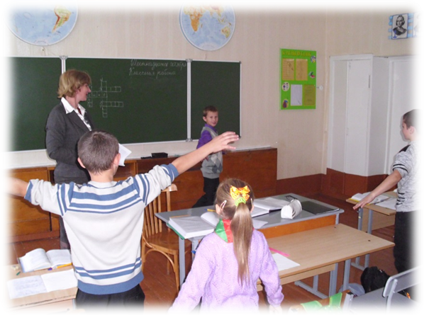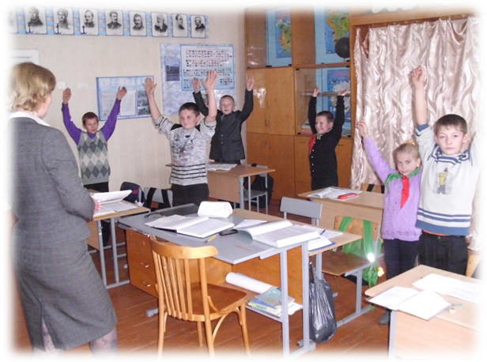

В работе учителя русского языка и литературы ГУО «Золотушская средняя школа» Н.М.Строк задачи повышения качества образования успешно решаются через технологию игровых форм обучения: дидактические игры, кроссворды, эрудит-лото, уроки-КВН, брейн-ринги. Это обеспечивает активное участие в уроке каждого ученика, повышает авторитет знаний и индивидуальную ответственность школьников за результаты учебного труда.